**РЕСПУБЛИКИ МОРДОВИЯ**

**АДМИНИСТРАЦИЯ СТАРОРЯБКИНСКОГО СЕЛЬСКОГО ПОСЕЛЕНИЯ**

**КРАСНОСЛОБОДСКОГО МУНИЦИПАЛЬНОГО РАЙОНА**

**ПОСТАНОВЛЕНИЕ**

**от «24» июня 2025 г. № 16**

**с.Старая Рябка**

О внесении изменений в постановление Администрации

Старорябкинского сельского поселения Краснослободского муниципального района от 31.01.2024 года № 8 «Об утверждении реестра мест, схем размещения мест (площадок) твердых коммунальных отходов в районах сложившейся застройки на территории Старорябкинского сельского поселения».

В соответствии со ст.14 Федеральным законом от 06.10.2003 № 131 –ФЗ «Об общих принципах организации местного самоуправления в Российской Федерации», ч.1 ст.8 Федерального закона от 24.06.1998 № 89-ФЗ «Об отходах производства и потребления», Решением Совета депутатов Старорябкинского сельского поселения Краснослободского муниципального района Республики Мордовия от 13.03.2025 г. № 8 «Об утверждении Правил благоустройства территории Старорябкинского сельского поселения Краснослободского муниципального района Республики Мордовия , Уставом Старорябкинского сельского поселения Краснослободского муниципального района Республики Мордовия, администрация Старорябкинского сельского поселения постановляет:

# 1.Внести изменения в постановление администрации Старорябкинского сельского поселения Краснослободского муниципального района от 31.01.2024 года № 8 «Об утверждении реестра мест, схем размещения мест (площадок) твердых коммунальных отходов в районах сложившейся застройки на территории Старорябкинского сельского поселения».

- Приложение 1 к постановлению администрации Старорябкинского сельского поселения Краснослободского муниципального района от 31.01.2024 года № 8 «Об утверждении реестра мест, схем размещения мест (площадок) твердых коммунальных отходов в районах сложившейся застройки на территории Старорябкинского сельского поселения» изложить в новой редакции согласно приложению № 1 ;

- Приложение 2 к постановлению администрации Старорябкинского сельского поселения Краснослободского муниципального района от 31.01.2024 года № 8 «Об утверждении реестра мест, схем размещения мест (площадок) твердых коммунальных отходов в районах сложившейся застройки на территории Старорябкинского сельского поселения» изложить в новой редакции согласно приложению № 2

2. Настоящее постановление вступает в силу после дня его опубликования в газете «Сельский вестник» и подлежит размещению на официальном сайте администрации Краснослободского муниципального района .

**Глава Старорябкинского сельского поселения**

**Краснослободского муниципального района**

**Республики Мордовия Е.В.Цыганова**

Приложение 1

к постановлению администрации

Старорябкинского сельского поселения

от 24.06.2025 г. №16

**Реестр мест (площадок) накопления твердых коммунальных отходов,**

**расположенных на территории муниципального образования Старорябкинского сельское поселение Республики Мордовия**

|  |  |  |  |  |  |  |  |  |  |  |  |  |  |  |  |  |  |  |  |  |
| --- | --- | --- | --- | --- | --- | --- | --- | --- | --- | --- | --- | --- | --- | --- | --- | --- | --- | --- | --- | --- |
| **№п/п** | **Данные о нахождении мест(площадок) накопления ТКО** | | | **Данные о технических характеристиках мест (площадок) накопления ТКО** | | | | **Данные о собственниках мест (площадок) накопления ТКО** | | | | | | | | | | **Данные об источниках образования ТКО** | | |
| **Адрес** | **Географи-**  **ческие координаты**  **(в десятичных долях)** | **Вид собствен**  **ности** | **Исполь-**  **зуемое покрытие** | **Площадь**  **контей-**  **нерной площадки,**  **кв.м.** | **Количество контейнеров/бункеров** | **Объем контейнеров/бункеров, куб.м.** | **ЮЛ** | | | **ИП** | | | | **ФЛ** | | | **Наименование источника** | **Почтовый адрес** | **Географические координаты** |
| **Наименование** | **ОГРН/**  **КПП** | **Фактический адрес** | **ФИО** | **ОГРН** | **Адрес регистрации по месту жительства** | **ФИО** | **Серия, номер, дата выдачи паспорта** | **Адрес регистрации по месту жительства** | **Контактные данные** |
| 1 | Республика Мордовия,  Краснослободский район  ,с.Мордовские Полянки, ул. Полежаева , д.20 | 54,347166, 43,983942 | муниципальная | грунт | 3,8 | 1 шт. | 1.1 | Администрация Старорябкинского сельского поселения Краснослободского муниципального района Республики Мордовия | 1091314000568/1314001342 | Республика Мордовия, Краснослободский район, с.Старая Рябка, ул. Молодежная , д.32 |  |  |  |  |  |  |  | д.1-27 | 431293, Республика Мордовия,  Краснослободский район  ,с.Мордовские Полянки, ул. Полежаева | 54,347166, 43,983942 |
| 2 | Республика Мордовия,  Краснослободский район  ,с.Мордовские Полянки, ул. Полежаева , д.37 | 54,349208, 43,984732 | муниципальная | грунт | 3,8 | 1 шт. | 1,1 | Администрация Старорябкинского сельского поселения Краснослободского муниципального района Республики Мордовия | 1091314000568/1314001342 | Республика Мордовия, Краснослободский район, с.Старая Рябка, ул. Молодежная , д.32 |  |  |  |  |  |  |  | д.-28-42 | 431293Республика Мордовия,  Краснослободский район  ,с.Мордовские Полянки, ул. Полежаева | 54,349208, 43,984732 |
| 3 | Республика Мордовия,  Краснослободский район  ,с.Мордовские Полянки, ул. Полежаева , д.63 | 54,354132, 43,985273 | муниципальная | грунт | 3,8 | 1 шт. | 1,1 | Администрация Старорябкинского сельского поселения Краснослободского муниципального района Республики Мордовия | 1091314000568/1314001342 | Республика Мордовия, Краснослободский район, с.Старая Рябка, ул. Молодежная , д.32 |  |  |  |  |  |  |  | д.42-64 | 431293, Республика Мордовия,  Краснослободский район  ,с.Мордовские Полянки, ул. Полежаева | 54,354132, 43,985273 |
| 4 | Республика Мордовия, Краснослободский район с.Мордовские Полянки,ул.Запрудная, д.14 | 54,348978, 43,986394 | муниципальная | грунт | 3,8 | 1 шт. | 1,1 | Администрация Старорябкинского сельского поселения Краснослободского муниципального района Республики Мордовия | 1091314000568/1314001342 | Республика Мордовия, Краснослободский район, с.Старая Рябка, ул. Молодежная , д.32 |  |  |  |  |  |  |  | д.1-27 | 431293, Республика Мордовия,  Краснослободский район  ,с.Мордовские Полянки, ул. Запрудная | 54,348978, 43,986394 |
| 5 | Республика Мордовия,Краснослободский район с.Старая Рябка, ул.Молодежная, д.1 | 54,336282, 43,935265 | муниципальная | грунт | 3,8 | 1 шт | 1,1 | Администрация Старорябкинского сельского поселения Краснослободского муниципального района Республики Мордовия | 1091314000568/1314001342 | Республика Мордовия, Краснослободский район, с.Старая Рябка, ул. Молодежная , д.32 |  |  |  |  |  |  |  | д.1-6,20-28 | 431293, Республика Мордовия,  Краснослободский район  , с Старая Рябка ул.Молодежная | 54,336282, 43,935265 |
| 6 | Республика Мордовия,Краснослободский район с.Старая Рябка, ул.Молодежная, д.12 | 54,33768, 43,938836 | муниципальная | грунт | 3,8 | 1 шт | 1,1 | Администрация Старорябкинского сельского поселения Краснослободского муниципального района Республики Мордовия | 1091314000568/1314001342 | Республика Мордовия, Краснослободский район, с.Старая Рябка, ул. Молодежная , д.32 |  |  |  |  |  |  |  | д.8-19, | 431293, Республика Мордовия,  Краснослободский район  с Старая Рябка ул.Молодежная | 54,33768, 43,938836 |
| 7 | Республика Мордовия,Краснослободский район с.Старая Рябка, ул.Кузнецова, д.1 | 54,335215  43,929658 | муниципальная | бетон | 3,8 | 1 шт. |  | Администрация Старорябкинского сельского поселения Краснослободского муниципального района Республики Мордовия | 1091314000568/1314001342 | Республика Мордовия, Краснослободский район, с.Старая Рябка, ул. Молодежная , д.32 |  |  |  |  |  |  |  | 1-12 | 431293, Республика Мордовия,  Краснослободский район  с Старая Рябка ул.Кузнецова | 54,335215  43,929658 |
| 8 | Республика Мордовия,Краснослободский район с.Старая Рябка, ул.Кузнецова, д.22 | 54,335668, 43,926489 | муниципальная | грунт | 3,8 | 1 шт | 1,1 | Администрация Старорябкинского сельского поселения Краснослободского муниципального района Республики Мордовия | 1091314000568/1314001342 | Республика Мордовия, Краснослободский район, с.Старая Рябка, ул. Молодежная , д.32 |  |  |  |  |  |  |  | д.12-33, | 431293, Республика Мордовия,  Краснослободский район  с Старая Рябка ул.Кузнецова | 54,335668, 43,926489 |
| 9 | Республика Мордовия,Краснослободский район с.Старая Рябка, ул.Кузнецова, д.44 | 54,337396, 43,922457 | муниципальная | грунт | 3,8 | 1 шт | 1,1 | Администрация Старорябкинского сельского поселения Краснослободского муниципального района Республики Мордовия | 1091314000568/1314001342 | Республика Мордовия, Краснослободский район, с.Старая Рябка, ул. Молодежная , д.32 |  |  |  |  |  |  |  | д.33-50 | 431293, Республика Мордовия,  Краснослободский район  с Старая Рябка ул.Кузнецова | 54,337396, 43,922457 |
| 10 | Республика Мордовия,Краснослободский район с.Старая Рябка, ул.Кузнецова, д.66 | 54,339289, 43,917565 | муниципальная | грунт | 3,8 | 1 шт | 1,1 | Администрация Старорябкинского сельского поселения Краснослободского муниципального района Республики Мордовия | 1091314000568/1314001342 | Республика Мордовия, Краснослободский район, с.Старая Рябка, ул. Молодежная , д.32 |  |  |  |  |  |  |  | д.51-73 | 431293, Республика Мордовия,  Краснослободский район  с Старая Рябка ул.Кузнецова | 54,339289, 43,917565 |
| 11 | Республика Мордовия,Краснослободский район с.Старая Рябка, ул.Кузнецова, д.86 | 54,340828, 43,914139 | муниципальная | грунт | 3,8 | 1 шт | 1,1 | Администрация Старорябкинского сельского поселения Краснослободского муниципального района Республики Мордовия | 1091314000568/1314001342 | Республика Мордовия, Краснослободский район, с.Старая Рябка, ул. Молодежная , д.32 |  |  |  |  |  |  |  | д.74-89 | 431293, Республика Мордовия,  Краснослободский район  Район, с Старая Рябка ул.Кузнецова | 54,340828, 43,914139 |
| 12 | Республика Мордовия,Краснослободский район с.Новое Зубарево,  ул.Ленина, д.11 | 54,371949, 43,910039 | муниципальная | грунт | 3,8 | 1 шт | 1,1 | Администрация Старорябкинского сельского поселения Краснослободского муниципального района Республики Мордовия | 1091314000568/1314001342 | Республика Мордовия, Краснослободский район, с.Старая Рябка, ул. Молодежная , д.32 |  |  |  |  |  |  |  | д.1-17, | 431293, Республика Мордовия,  Краснослободский район  с Новое Зубарево ул.Ленина | 54,371949, 43,910039 |
| 13 | Республика Мордовия,Краснослободский район с.Новое Зубарево,  ул.Ленина, д.22 | 54,374104, 43,916476 | муниципальная | грунт | 3,8 | 1 шт | 1,1 | Администрация Старорябкинского сельского поселения Краснослободского муниципального района Республики Мордовия | 1091314000568/1314001342 | Республика Мордовия, Краснослободский район, с.Старая Рябка, ул. Молодежная , д.32 |  |  |  |  |  |  |  | д.18-40, | 431293, Республика Мордовия,  Краснослободский район  с Новое Зубарево ул.Ленина | 54,374104, 43,916476 |
| 14 | Республика Мордовия,Краснослободский район с.Новое Зубарево, ул.Ленина, д.87 | 54,377286, 43,925574 | муниципальная | грунт | 3,8 | 1 шт | 1,1 | Администрация Старорябкинского сельского поселения Краснослободского муниципального района Республики Мордовия | 1091314000568/1314001342 | Республика Мордовия, Краснослободский район, с.Старая Рябка, ул. Молодежная , д.32 |  |  |  |  |  |  |  | д.43-62, | 431293, Республика Мордовия,  Краснослободский район  , с Новое Зубарево ул.Ленина | 54,377286, 43,925574 |
| 15 | Республика Мордовия,Краснослободский район с.Новое Зубарево,  ул.Ленина, д.107 | 54,378943, 43,930283 | муниципальная | грунт | 3,8 | 1 шт | 1,1 | Администрация Старорябкинского сельского поселения Краснослободского муниципального района Республики Мордовия | 1091314000568/1314001342 | Республика Мордовия, Краснослободский район, с.Старая Рябка, ул. Молодежная , д.32 |  |  |  |  |  |  |  | д.66-107 | 431293, Республика Мордовия,  Краснослободский район  с Новое Зубарево ул.Ленина | 54,378943, 43,930283 |
| 16 | Республика Мордовия,Краснослободский район с.Новое Зубарево,  ул.Горького, д.41 | 54,376869, 43,917698 | муниципальная | грунт | 3,8 | 1 шт | 1,1 | Администрация Старорябкинского сельского поселения Краснослободского муниципального района Республики Мордовия | 1091314000568/1314001342 | Республика Мордовия, Краснослободский район, с.Старая Рябка, ул. Молодежная , д.32 |  |  |  |  |  |  |  | д.1-49 | 431293, Республика Мордовия,  Краснослободский район  с Новое Зубарево ул.Горького | 54,376869, 43,917698 |
| 17 | Республика Мордовия,Краснослободский район с.Новое Зубарево,  ул.Горького, д.87 | 54.38114  43.92905 | муниципальная | грунт | 3,8 | 1 шт | 1,1 | Администрация Старорябкинского сельского поселения Краснослободского муниципального района Республики Мордовия | 1091314000568/1314001342 | Республика Мордовия, Краснослободский район, с.Старая Рябка, ул. Молодежная , д.32 |  |  |  |  |  |  |  | д.50-119 | 431293, Республика Мордовия,  Краснослободский район  с Новое Зубарево ул.Горького | 54.38114  43.92905 |
| 18 | Республика Мордовия,Краснослободский район д.Шапкино, ул. Центральная, д.1 | 54.32597  43.94875 | муниципальная | грунт | 3,8 |  | 1,1 | Администрация Старорябкинского сельского поселения Краснослободского муниципального района Республики Мордовия | 1091314000568/1314001342 | Республика Мордовия, Краснослободский район, с.Старая Рябка, ул. Молодежная , д.32 |  |  |  |  |  |  |  | д.1-20 | 431293, Республика Мордовия,  Краснослободский район  , д.Шапкино ул.Центральная | 54,1806  43,4619 |
| 19 | Республика Мордовия,Краснослободский район д.Шапкино, ул. Центральная, д.26 | 54.32728  43.95207 | муниципальная | грунт | 3,8 |  | 1,1 | Администрация Старорябкинского сельского поселения Краснослободского муниципального района Республики Мордовия | 1091314000568/1314001342 | Республика Мордовия, Краснослободский район, с.Старая Рябка, ул. Молодежная , д.32 |  |  |  |  |  |  |  | д.21-34,  д.1-5, | 431293, Республика Мордовия,  Краснослободский район  д.Шапкино ул.Центральная | 54.32728  43.95207 |
| 20 | Республика Мордовия,Краснослободский район д.Шапкино, ул.Центральная, д.36 | 54.32801  43.95355 | муниципальная | грунт | 3,8 |  | 1,1 | Администрация Старорябкинского сельского поселения Краснослободского муниципального района Республики Мордовия | 1091314000568/1314001342 | Республика Мордовия, Краснослободский район, с.Старая Рябка, ул. Молодежная , д.32 |  |  |  |  |  |  |  | д.36-45, 15-27 | 431293, Республика Мордовия,  Краснослободский район  д.Шапкино ул.Центральная | 54.32801  43.95355 |
| 21 | Республика Мордовия,Краснослободский район д.Шапкино, ул.Дмитрова ,д.9 | 54.32332  43.951728 | муниципальная | грунт | 3,8 |  | 1,1 | Администрация Старорябкинского сельского поселения Краснослободского муниципального района Республики Мордовия | 1091314000568/1314001342 | Республика Мордовия, Краснослободский район, с.Старая Рябка, ул. Молодежная , д.32 |  |  |  |  |  |  |  | д.1-27 | 431293, Республика Мордовия,  Краснослободский район  д.Шапкино ул.Дмитрова | 54.32332  43.951728 |
| 22 | Республика Мордовия,Краснослободский район д.Шапкино, ул. Слобода ,д.14 | 54.32800  43.94690 | муниципальная | грунт | 3,8 |  | 1,1 | Администрация Старорябкинского сельского поселения Краснослободского муниципального района Республики Мордовия | 1091314000568/1314001342 | Республика Мордовия, Краснослободский район, с.Старая Рябка, ул. Молодежная , д.32 |  |  |  |  |  |  |  | д.1-28 | 431293, Республика Мордовия,  Краснослободский район  д.Шапкино ул.Слобода | 54.32800  43.94690 |
| 23 | Республика Мордовия,Краснослободский район Республика Мордовия,Краснослободский район с.Новое Зубарево, АЗС№4 | 54.36821  43.90863 | частная | асфальт | 3,8 | 1 шт. | 1,1 |  |  |  | ИП Пантюшин С.С. | 131801067674 | Республика Мордовия, Краснослободский район с.Новое Зубарево, |  |  |  |  |  | 131492,Республика Мордовия, Краснослободский район с.Новое Зубарево, АЗС№4 | 54.36821  43.90863 |

Приложение 2

к постановлению администрации

Старорябкинского сельского поселения

от 24.06.2025 г. №16

**Схема размещения мест (площадок) накопления твердых коммунальных отходов муниципального образования Старорябкинское сельское поселение Краснослободского муниципального района Республики Мордовия**

**с.Старая Рябка**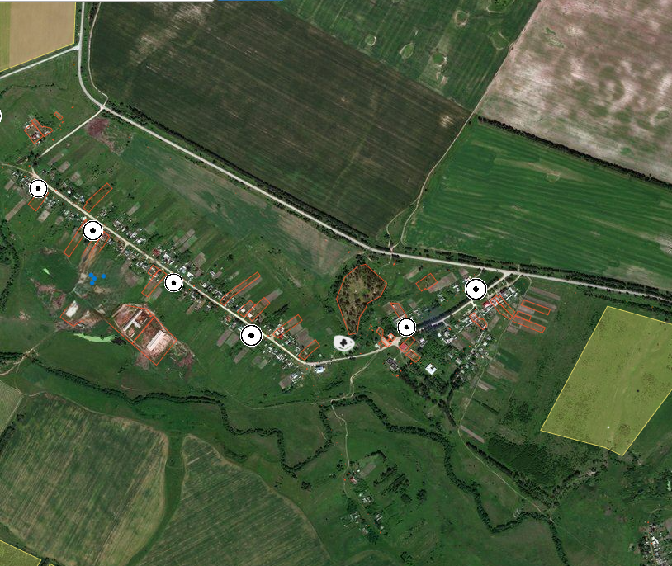

**с. Мордовские Полянки**

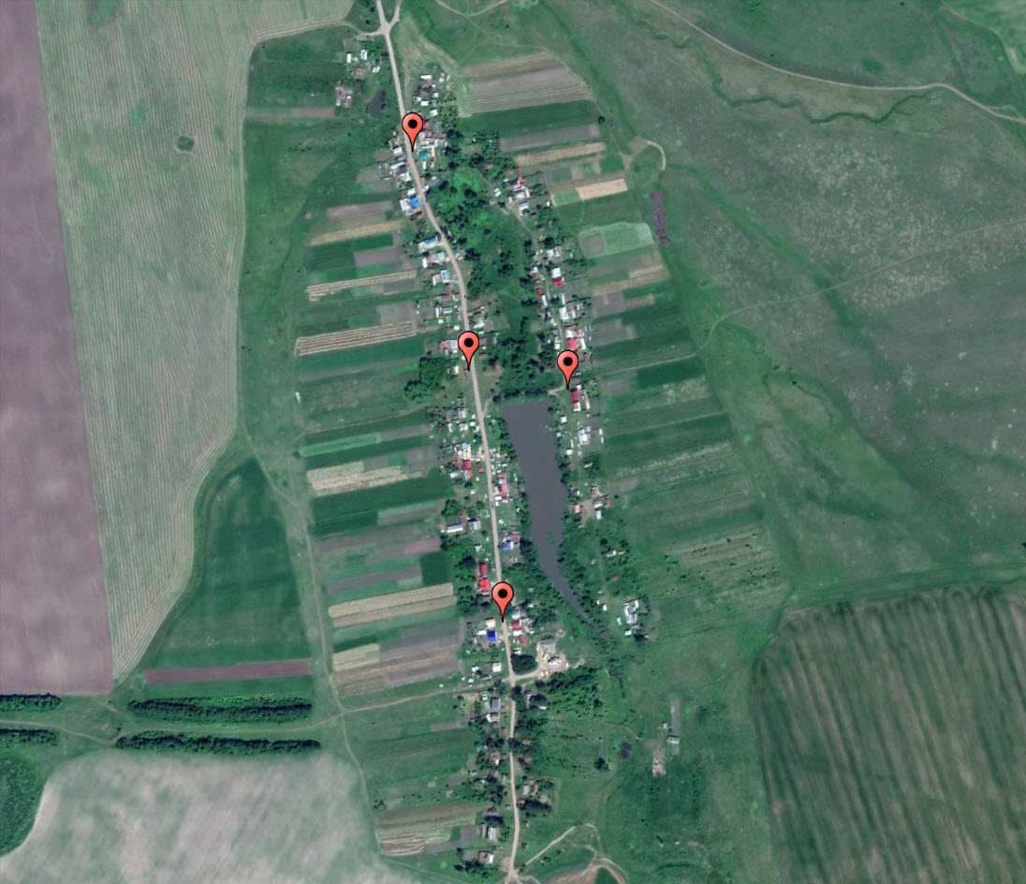

**с.Новое Зубарево** 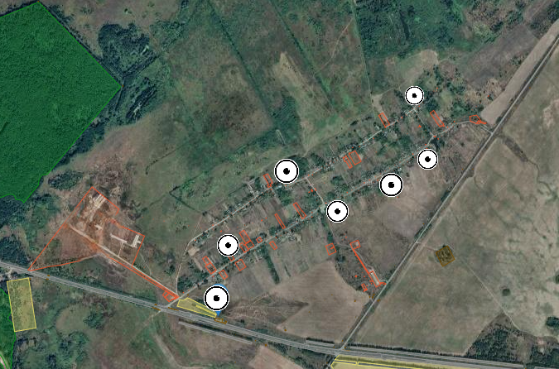

**д.Шапкино**

